|  |  |  |  |
| --- | --- | --- | --- |
| МИНИСТЕРСТВО НАУКИ И ВЫСШЕГО ОБРАЗОВАНИЯ РЕСПУБЛИКИ КАЗАХСТАН  СЕВЕРО-КАЗАХСТАНСКИЙ УНИВЕРСИТЕТ ИМ. М. КОЗЫБАЕВА | | | |
|  | | | |
|  | | |  |
| СЕМЕСТРОВЫЙ ПРОЕКТ  На тему: «Разработка информационной системы «Обслуживание заказов клиентов» | | | |
| Выполнили студенты  группы АПО-20-1 |  | Спаков Р. В.  Богатырев В. А.  Кенжеев Б. Н.  Вегеле А. П | |
| Руководитель,  доцент |  | Астапенко Н.В. | |
|  |  |  | |

Петропавловск, 2023

СОДЕРЖАНИЕ

ВВЕДЕНИЕ 3

1.Аналитическая часть . 4

1.1 Выбор методологии Agile 4

1.2 Планирование процесса разработки и распределение работы 5

1.3Основные понятия и определения 6

1.4 Общее описание разрабатываемого ПП 7

2.Проектная часть 11

2.1 Описание архитектуры проекта 11

2.2 Тестирование игры 19

2.2.1 Результаты тестирования 24

2.3 Система приоритетов при разработке ПП 25

ЗАКЛЮЧЕНИЕ 29

СПИСОК ИСПОЛЬЗОВАННОЙ ЛИТЕРАТУРЫ 30

# ВВЕДЕНИЕ

Сегодня с вычислительными устройствами человек сталкивается практически постоянно. Если еще полвека лет назад компьютеры можно было встретить только в научно-исследовательских центрах, институтах и на крупных предприятиях, то сейчас они проникли почти во все сферы жизни. К одной из таких сфер относится индустрия развлечений, которая тесно пересекается с предметом данной выпускной квалификационной работы.

Практически с самого своего зарождения, разработка компьютерных игр стала одной из самых трудоемких задач для различных видов специалистов из сферы информационных технологий и смежных областей. Это системные аналитики, программисты, тестировщики, экономисты, управленцы, маркетологи, художники, сценаристы и т.д. В отдельных случаях разработкой занимаются любители-одиночки или маленькие команды. Однако, как и разработка промышленного и другого программного обеспечения, создание компьютерных игр основывается на тех же самых циклах разработки, где нужен поэтапный подход, включающий сюда прогнозирование, работу с целевой аудиторией, экономические оценки, постановку задачи, разработку инструментария и самого продукта, создание мультимедийных ресурсов, контроль качества и прочее.

С точки зрения пользователя, компьютерная игра может иметь разные задачи. Для одних людей компьютерная игра — это способ отдохнуть после трудного дня или скоротать время, для других — это инструмент для общения и социального взаимодействия, для кого-то игра — это возможность чему-то научиться. Есть и те, кто, играя в игры, зарабатывает на жизнь.

В данным семестровым проекте работе была поставлена задача реализовать проект с помощью систем Now/Low code / реализовать проект на основе курса Aframe, мы реализовали игру на nowcode включающая в себя возможность развивать навыки многозадачности, тактики и критической оценки собственных возможностей в малознакомой ситуации, но не обязывающая погружаться в игру слишком сильно. Правила должны быть легкоусваевыми и постоянными на протяжении всего игрового процесса.

Стоит отметить, что компьютерные игры сегодня доступны на различных системных платформах. Разработка ведется как для настольных персональных компьютеров, так и для мобильных устройств. Кроме того, на всех этих устройствах используются различные операционные системы и среды, имеющие совершенно разную архитектуру. Сегодня можно встретить эксклюзивные игровые продукты для Unix-подобных систем, для семейства систем Windows, а также редких, вроде Solaris и других. Но есть и кроссплатформенные проекты, способные работать не только на одной платформе. Одной из таких игр должна стать представленная в данном проекте.

# 1.Аналитическая часть .

## 1.1 Выбор методологии Agile

Scrum - это методология управления проектами, которая активно применяется в различных областях, в том числе в разработке игр. В данном отчете будет рассмотрена методология Scrum, ее преимущества и недостатки, а также применение в игровой индустрии.

Основные принципы Scrum заключаются в разбивке работы на небольшие итерации, называемые спринтами, которые обычно длительностью от 1 до 4 недель. В рамках спринта команда должна выполнить определенное количество задач, что помогает повысить эффективность и скорость работы. Работа в Scrum осуществляется в многодисциплинарных командах, которые состоят из 5-9 человек. Каждый член команды выполняет свою часть работы, которая затем интегрируется в конечный продукт. Регулярные совещания команды, такие как ежедневные собрания, позволяют координировать работу и управлять прогрессом проекта. Оценка результатов работы проводится в конце каждого спринта, что позволяет адаптировать планы на основе этой информации.

Преимущества методологии Scrum заключаются в том, что она позволяет быстро реагировать на изменения и адаптироваться к новым условиям, улучшает коммуникацию и сотрудничество внутри команды, а также повышает качество конечного продукта благодаря регулярной оценке результатов и анализу ошибок.

Однако Scrum имеет и недостатки. Некоторые задачи могут оказаться сложными для разбиения на небольшие итерации, что может замедлить процесс. Следование методологии может потребовать значительного изменения в культуре и процессах работы в организации, что может быть сложно для некоторых команд. Некоторые члены команды могут испытывать давление из-за необходимости постоянной продуктивности и достижения результатов на каждом спринте.

В игровой индустрии методология Scrum также активно применяется. Она может быть особенно полезной при создании игр с неопределенными или изменяющимися требованиями, такими как игры-сервисы или игры с открытым миром. Однако Scrum может быть менее эффективным при разработке линейных игр с определенными сюжетными линиями, где необходимо строго следовать заранее заданным планам и сценариям.

В целом, применение методологии Scrum в игровой индустрии позволяет ускорить процесс разработки игры, повысить качество конечного продукта и улучшить коммуникацию внутри команды. Однако, как и в других областях, применение Scrum может иметь свои ограничения и недостатки, которые необходимо учитывать при выборе методологии разработки.

1.2 Планирование процесса разработки и распределение работы

Планирование процесса разработки игры - это важный этап в создании игры, который позволяет определить цели и задачи проекта, оценить необходимые ресурсы и сроки выполнения работ. Этот процесс также включает распределение работы по команде разработчиков.

Шаги планирования процесса разработки игры и распределения работы по команде разработчиков могут включать в себя следующие этапы:

Шаг 1:Определение целей и задач проекта. На этом этапе необходимо определить, что именно должна представлять из себя игра и какие задачи нужно выполнить, чтобы достичь этой цели. Это может включать в себя описание игровой механики, геймплея, визуального стиля, аудио-эффектов и других аспектов игры.

Шаг 2:Оценка ресурсов и сроков. Необходимо определить, какие ресурсы будут необходимы для выполнения задач и сколько времени будет потребоваться для выполнения каждой задачи. Это может включать в себя оценку количества членов команды разработчиков, необходимого оборудования и программного обеспечения.

Шаг 3:Создание плана разработки. На основе определения целей, задач, ресурсов и сроков следует создать план разработки игры. Этот план должен содержать детализированный список задач, необходимых для достижения целей проекта, а также сроки и ресурсы, необходимые для выполнения каждой задачи.

Шаг 4:Распределение работы по команде разработчиков. На основе плана разработки следует определить, какие задачи будут выполняться каждым членом команды разработчиков. При этом следует учитывать специализацию каждого члена команды и распределять работу таким образом, чтобы достичь наилучших результатов.

Шаг 5:Обеспечение эффективной коммуникации и взаимодействия в команде. Важно обеспечить эффективное взаимодействие и коммуникацию между членами команды, чтобы достичь наилучших результатов. Это может включать в себя регулярные встречи и совещания, обмен информацией и обратную связь между членами команды.

Шаг 6:Мониторинг и управление изменениями в процессе разработки. В ходе разработки игры могут возникать изменения, которые необходимо учитывать и вносить в план разработки. Для этого необходимо вести мониторинг процесса разработки и готовиться к изменениям в процессе разработки. При распределении работы по команде разработчиков важно учитывать специализацию каждого члена команды. Например, графический дизайнер может быть ответственным за создание визуальных элементов игры, программист - за разработку игровой механики, а аудио-дизайнер - за создание звуковых эффектов. Однако, при создании игры также важно обеспечить эффективное взаимодействие и коммуникацию между членами команды, чтобы достичь наилучших результатов.

Для более эффективного планирования процесса разработки игры можно использовать различные инструменты, такие как диаграммы Ганта, табличные формы и специализированные программы управления проектами. Важно также учитывать изменения в процессе разработки и готовиться к их внесению в план.

В целом, планирование процесса разработки игры и распределение работы по команде - это важные этапы, которые позволяют определить цели и задачи проекта, оценить необходимые ресурсы и сроки, а также эффективно управлять работой команды разработчиков.

## 1.3Основные понятия и определения

Игровой средой (ИС) называют совокупность связей и объектов в игре, а также правил, по которым они изменяются. К примеру, в такой игре, как шахматы, игровой средой являются доска, наборы игровых фигур и правила, регулирующие взаимодействия между ними. Например, правила превращения одной фигуры в другую и взятия. Для известной компьютерной игры «Pong» игровой средой являются игровое поле, шарик и два прямоугольных объекта, изображающих теннисные ракетки.

Взаимодействие с игроком — это средства, предоставляемые игроку для привнесения изменений в игровую среду. Как правило, это клавиатура ПК. В зависимости от жанра игры или программно-аппаратной платформы они могут быть разными. Помимо технических средств, игровая среда взаимодействует с играющим на уровне приложения. К примеру, в автомобильных гонках игрок регулирует скорость автомобиля, направление. Играет роль скорость реакции на изменения дороги. Например, это могут быть резкие изменения направления, погодные эффекты и т.д.

Оценка игровой ситуации — это взаимосвязи и условия, определяющие мотивы поведения игрока. Это штрафы, очки и различные награды за игровые действия, которые определяются начальной и конечной ситуациями.

Оперативный план — это действия внутри ПО, зависящие от возможных действий игрока.

Тактический план — это действия пользователя, приводящие к достижению некой игровой цели.

Стратегический план — это общий план игры, строящийся так, чтобы достичь выигрыша или конкретной глобальной цели (например, в авиасимуляторе нужно добраться до пункта назначения и не допустить гибели самолета, уложившись в заданный срок). Достижение стратегических целей целиком зависит от мастерства игрока и его опыта. Многократное участие позволяет добиться требуемых результатов.

Игровой искусственный интеллект — это набор программных методик, которые используются в компьютерных играх для создания иллюзии интеллекта в поведении персонажей, управляемых компьютером. Игровой ИИ, помимо методов традиционного искусственного интеллекта, включает также алгоритмы теории управления, робототехники, компьютерной графики и информатики в целом.

Игровой искусственный интеллект — это набор программных средств, использующихся в КИ для имитации поведения игровых персонажей подобного поведению живых существ. Кроме традиционного ИИ существует множество других методов, включающих в себя методы теории управления систем, робототехники, машинной графики и т.д. Например, существуют системы, позволяющие игрокам имитировать свое присутствие в сетевых играх, реализованные не через игровую логику или взаимодействие с пакетами данных, а с помощью анализа цветовых изменений на экране.

Игровой баланс — это условное равновесие между командами, игровыми персонажами, возможными стратегическими и тактическими планами и иными объектами. Определяется статистически, математически и эмпирически, в зависимости от игры. Первый способ балансировки, в основном, задействует сбор данных об игре, после чего проводится корректировка в зависимости от полученных и обработанных результатов (к примеру, анализируются корреляции между определенными параметрами игровой системы и результатами игры). Математически исследуются чаще на этапе проектирования. Строится игровая модель, рассчитываются предполагаемые результаты. Эмпирически баланс настраивается на основе данных об игровом опыте у игроков и аналитиков. Игровой баланс является одним из главных требований к честности игры. Особенно важен он в многопользовательских играх, так как прямым образом влияет на лояльность игровой аудитории и, как следствие, на репутацию разработчика и доходность проекта. В компьютерных играх чаще всего баланс заключается в описании числовых характеристик, таких, как скорость игровых процессов, повреждения, скорость бега и т.д. Он определяет во многом сложность, интерес игроков, кривую обучения, плавность игры.

## 1.4 Общее описание разрабатываемого ПП

Игра является приложением, выполняющим две функции: развлечение игрока; развитие навыков многозадачности, реакции и критической оценки своих возможностей;

Программа представляет собой кроссплатформенное приложение, элементы которого строятся динамически на основе ресурсов, входящих в состав игры, независимо от интерфейсов операционной системы, что обеспечивает возможность переноса, при необходимости, на такие платформы, как мобильные устройства. В данной работе описывается разработка игрового приложения под управлением машин, которые оснащены клавиатурой и манипулятором «мышь» под управлением различных операционных систем для настольных и переносных ПК. Однако оно должно быть изменяемым под устройства с иными средствами управления.

Игра должна быть гибкой и расширяемой с точки зрения разработчика. Не должны создаваться сложности при масштабировании и различных изменениях во время очередных итераций циклов разработки.

Игровой процесс представляет собой путешествие по разным локациям случайно сгенерированного островам, в процессе которого игрок сталкивается с противниками и сражается с ними. Игра длится до первого поражения игрока, после чего пользователь получает статистику своего путешествие и запись локальной таблицы результатов, хранящейся в специальном зашифрованном файле.

Путешествие реализовано в виде перемещения по островам с видом сверху, где игрок заранее не знает, что его ждет дальше – лишь наличие мини карты островов и разных меток на карте. На карте имеются сгенерированные острова, в рамках нашего проекта, мы столкнулись с проблемой создание уникальных игровых миров, которые бы обеспечили неповторимый игровой опыт для каждого пользователя.

Для решения этой проблемы, мы применили процедурные методы генерации, такие как, алгоритм шума Перлина, который позволил нам создать множество разнообразных островов с различными уровнями сложности и ресурсами. Применение алгоритма шума Перлина в данном проекте позволило сгенерировать случайные, но при этом естественно выглядящие ландшафты, которые послужили основой для разработки игровых островов. В проекте использовался подход генерации двумерной карты высот, где каждая точка характеризовалась определенной высотой. Такой подход привел к формированию разнообразных холмов, долин и плато, обеспечивая неповторимость игрового опыта.

В процессе разработки был применен алгоритм, отвечающий за разделение полученного ландшафта на отдельные острова. Регулирование параметров алгоритма позволило контролировать количество, размер и расположение островов на карте. Таким образом, была достигнута оптимальная сбалансированность генерации игрового мира.

С точки зрения игровой механики, алгоритм роя представляет собой определенный набор правил и параметров, определяющих поведение группы противников. Алгоритм роя должен быть реализован в методах класса игрового искусственного интеллекта таким образом, чтобы группа противников действовала единообразно, но при этом была достаточно гибкой и адаптивной к изменениям в игровой ситуации.

Основным принципом алгоритма роя является координация действий между членами группы, что достигается за счет определения общих целей и задач, а также разработки стратегий взаимодействия. Каждый противник в группе должен иметь свой набор характеристик, определяющих его способности и роль в группе. При проектировании алгоритма роя, особое внимание следует уделить системе принятия решений для игрового искусственного интеллекта, которое должно учитывать одновременно многие факторы сложившейся игровой ситуации. Алгоритм роя должен уметь адаптироваться к различным ситуациям, например, изменять состав группы или стратегию поведения, чтобы достичь общей цели.

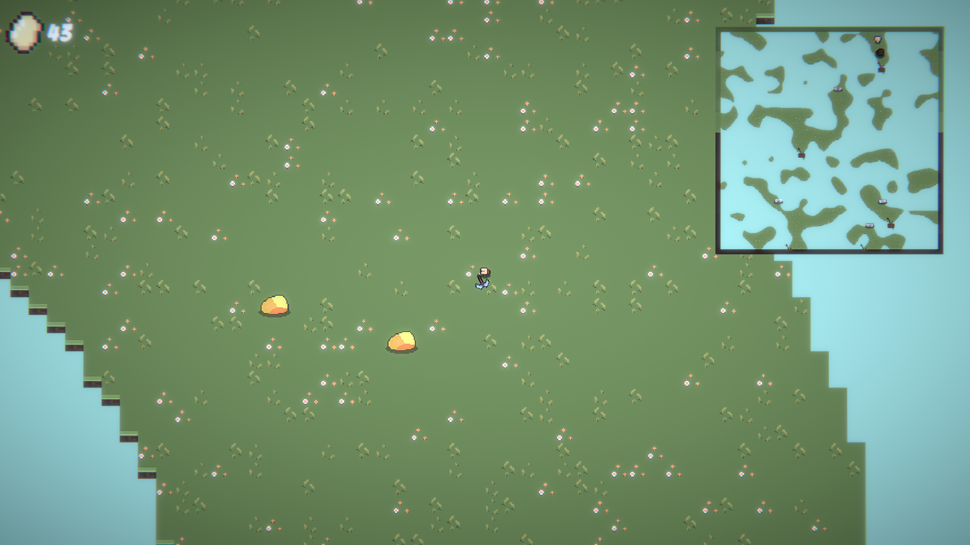

Рисунок 1. Игровой процесс

Помимо этого, алгоритм роя должен иметь долю случайности в принимаемых решениях для привнесения элемента неожиданности в игровой процесс и повышения сложности игры. Например, противники могут изменять свои позиции в группе или выбирать различные действия, основываясь на случайных факторах. Это поможет увеличить время удержания игрока и сделать игру более интересной и разнообразной.

Несмотря на кажущуюся сложность в некоторых моментах, игра не должна быть вызывать сильные затруднения у игроков с самого начала, так как предназначена для специфической аудитории. Усложняться она должна по мере прохождения острова, дабы не вызывать у игрока фрустрацию, в то же время подогревая его интерес и стремление совершенствовать свои навыки и развивая тактическое мышление во время боев и стратегическое — во время путешествия (например, во время путешествия может стоять проблема выбора: получить чуть больше очков на этом уровне или перейти на следующий, где у него восстановится здоровье, но усложнится игра в целом).

Так как игра для казуальных игроков, то в ней должна быть возможность продолжения игры во время следующей игровой сессии. От прямых сохранений было решено отказаться, так как в этом проекте они могут нарушить честность прохождения. Игра должна сохраняться после каждого сражения и во время выхода в главное меню.

Также, должна быть реализована статистика, собирающаяся во время игры и сохраняющаяся до конца путешествия (проигрыша в сражении). Последние результаты выводятся на экран статистики.

Также, игра должна запускаться не более 5 секунд и занимать не более 128 мб оперативной памяти. Данные требования выбраны с учетом возможного расширения на слабые по характеристикам платформы. Также, «тяжеловесные» приложения могут отпугивать потенциальных игроков.

1.5 Создание структуры проекта в coda.io

В начале разработки проекта , используя для контроля проекта сайт coda.io. Мы укажем основных участников группы. Далее распределим роли участников для реализации проекта. Укажем основные индивидуальные задачи ,установим сроки .Определим уровень выполненной работы .

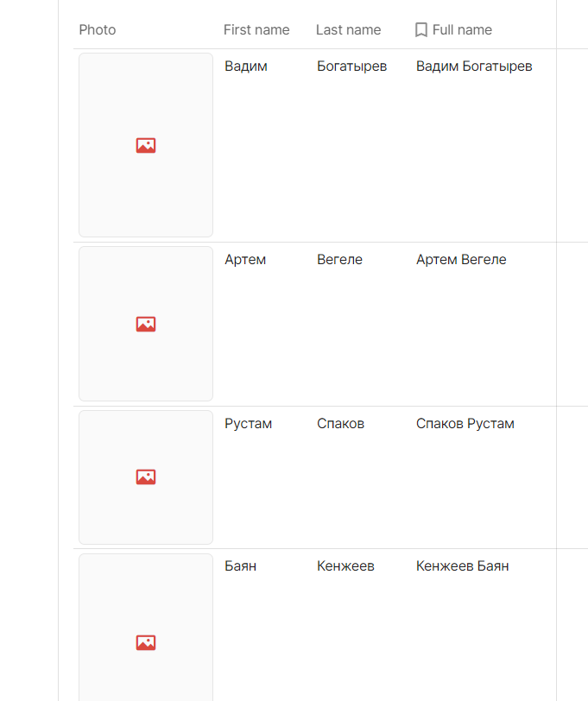

Рисунок 1.2 Участники группы

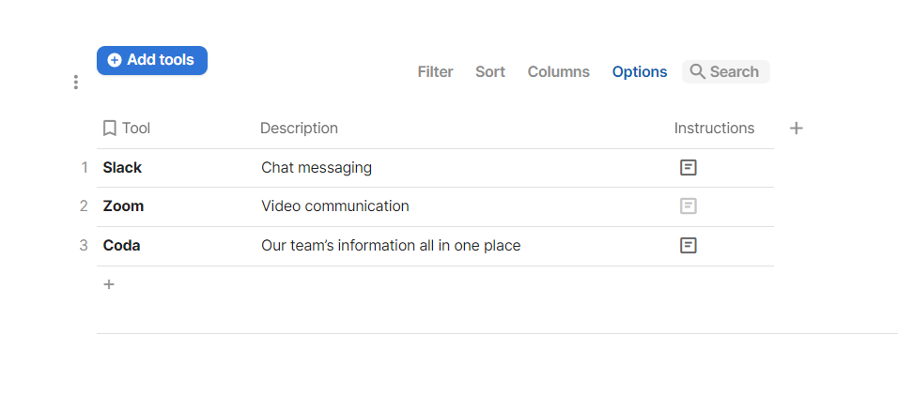

Рисунок 1.2.1 Файлы на сайте

# 2.Проектная часть

## 2.1 Описание архитектуры проекта

Разработка архитектуры проекта - это ключевой этап в разработке игры, который позволяет определить общую структуру проекта и обеспечить его масштабируемость и гибкость. Хорошо разработанная архитектура позволит упростить процесс разработки, повысить производительность и обеспечить лучшее качество игры для пользователей.

Для успешной реализации нашего проекта по созданию компьютерной игры с использованием алгоритма шума Перлина и других процедурных методов генерации, оптимальным выбором является модульная архитектура программной системы (ПС). Такая архитектура обеспечивает высокую гибкость, масштабируемость и возможность эффективного взаимодействия между различными компонентами системы.

Модульная архитектура включает следующие основные компоненты:

Модуль генерации ландшафта: этот модуль основан на алгоритме шума Перлина, который позволяет создавать случайные, но естественно выглядящие ландшафты. Реализация включает создание двумерной карты высот с использованием шума Перлина и определение параметров, таких как частота, амплитуда и октавы, которые влияют на общий вид ландшафта.

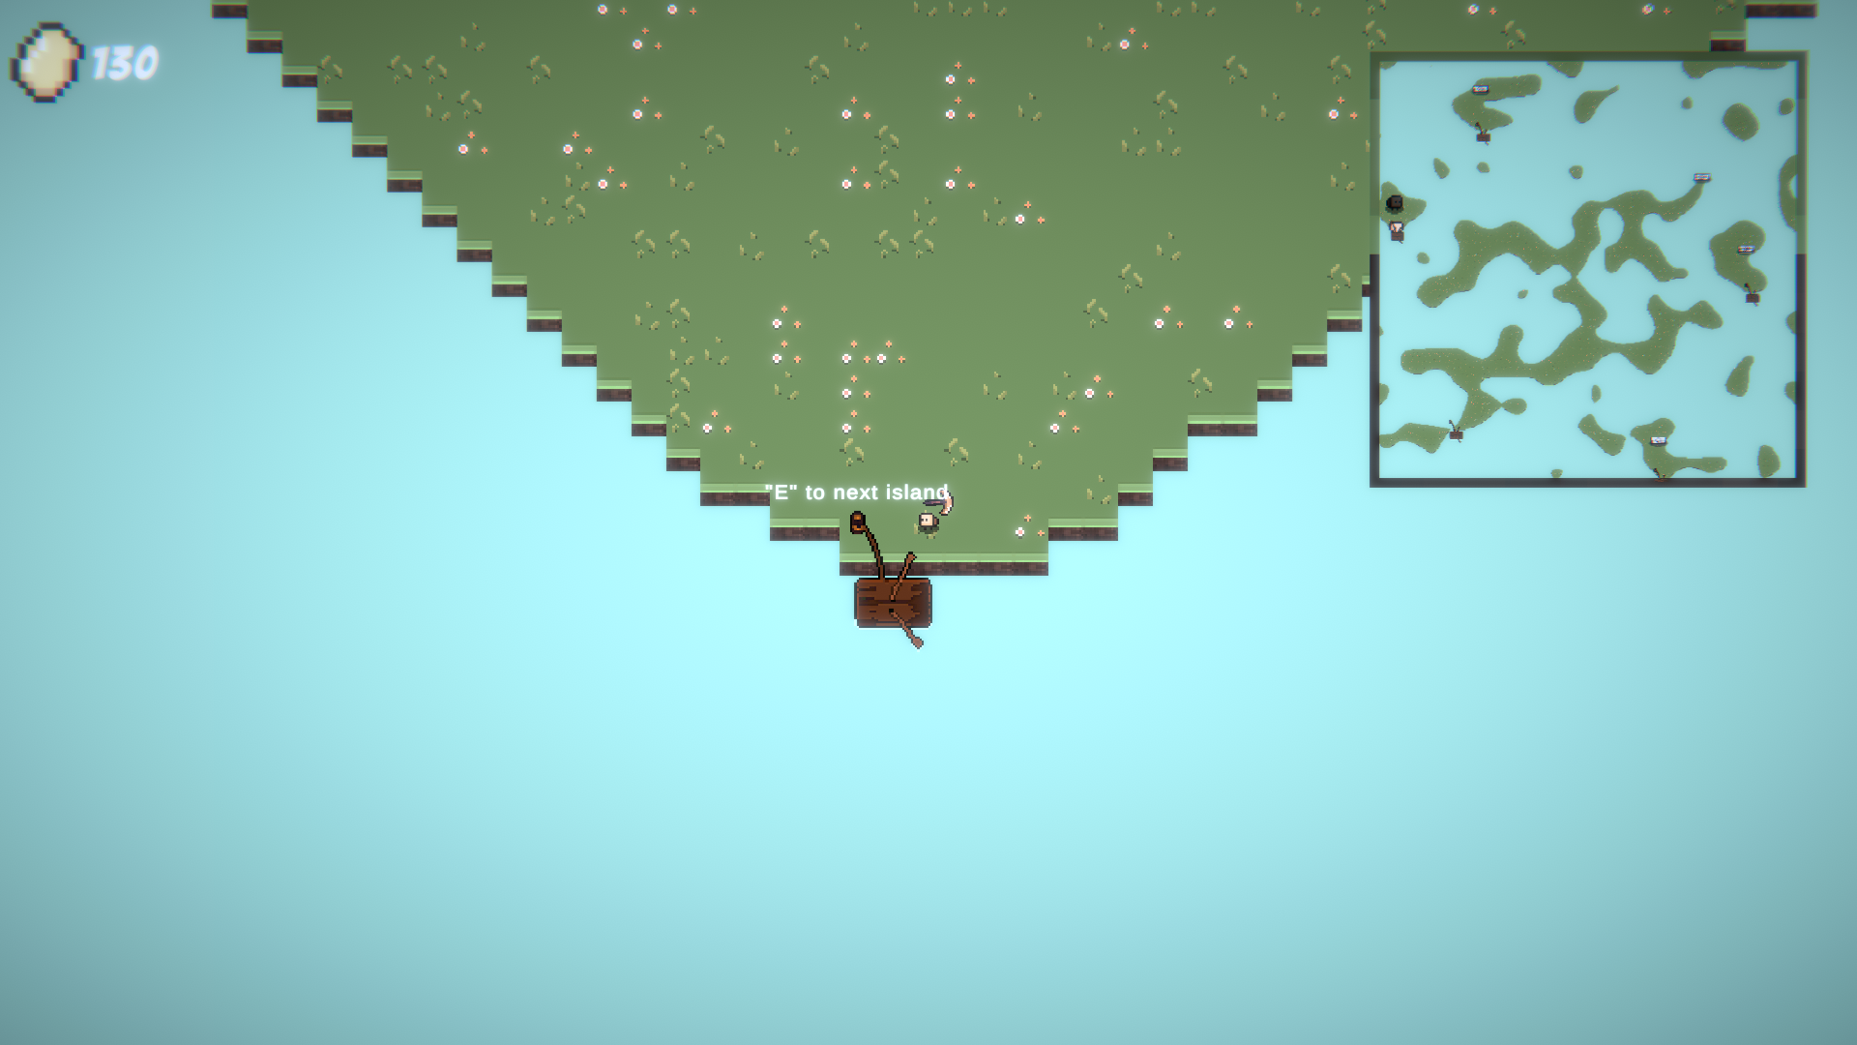

Рисунок 2. Модуль генерации ландшафта.

Модуль разделения на острова: после создания базового ландшафта, этот модуль применяет алгоритм разделения, чтобы определить, какие области карты станут островами. Он использует различные критерии, такие как высота и площадь, чтобы определить границы островов. Затем с помощью настраиваемых параметров, мы можем контролировать размер, количество и расположение островов, создавая интересную и сбалансированную генерацию мира.

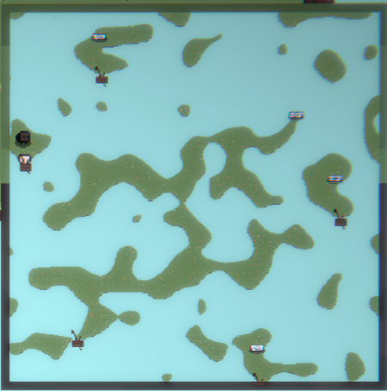

Рисунок 3. Модуль разделения на острова.

Модуль управления ресурсами: данный модуль обеспечивает генерацию и распределение ресурсов на островах. Он определяет местоположение камней разной редкости, а также их количество и свойства. Реализация этого модуля включает использование шума Перлина и других алгоритмов для случайного размещения ресурсов, что создает разнообразные и уникальные условия добычи для игроков.

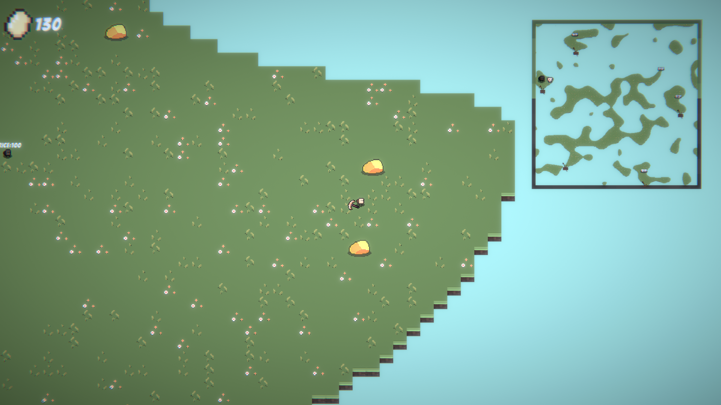

Рисунок 4. Модуль управления ресурсами.

Модуль поведения врагов: основная цель этого модуля - создать интеллектуальное и сложное поведение врагов с использованием алгоритма роя. В модуле реализованы механизмы для координации действий врагов, а также адаптации их стратегий в зависимости от действий игрока. Это обеспечивает более интересные и напряженные сражения, делая каждое столкновение с врагами уникальным.

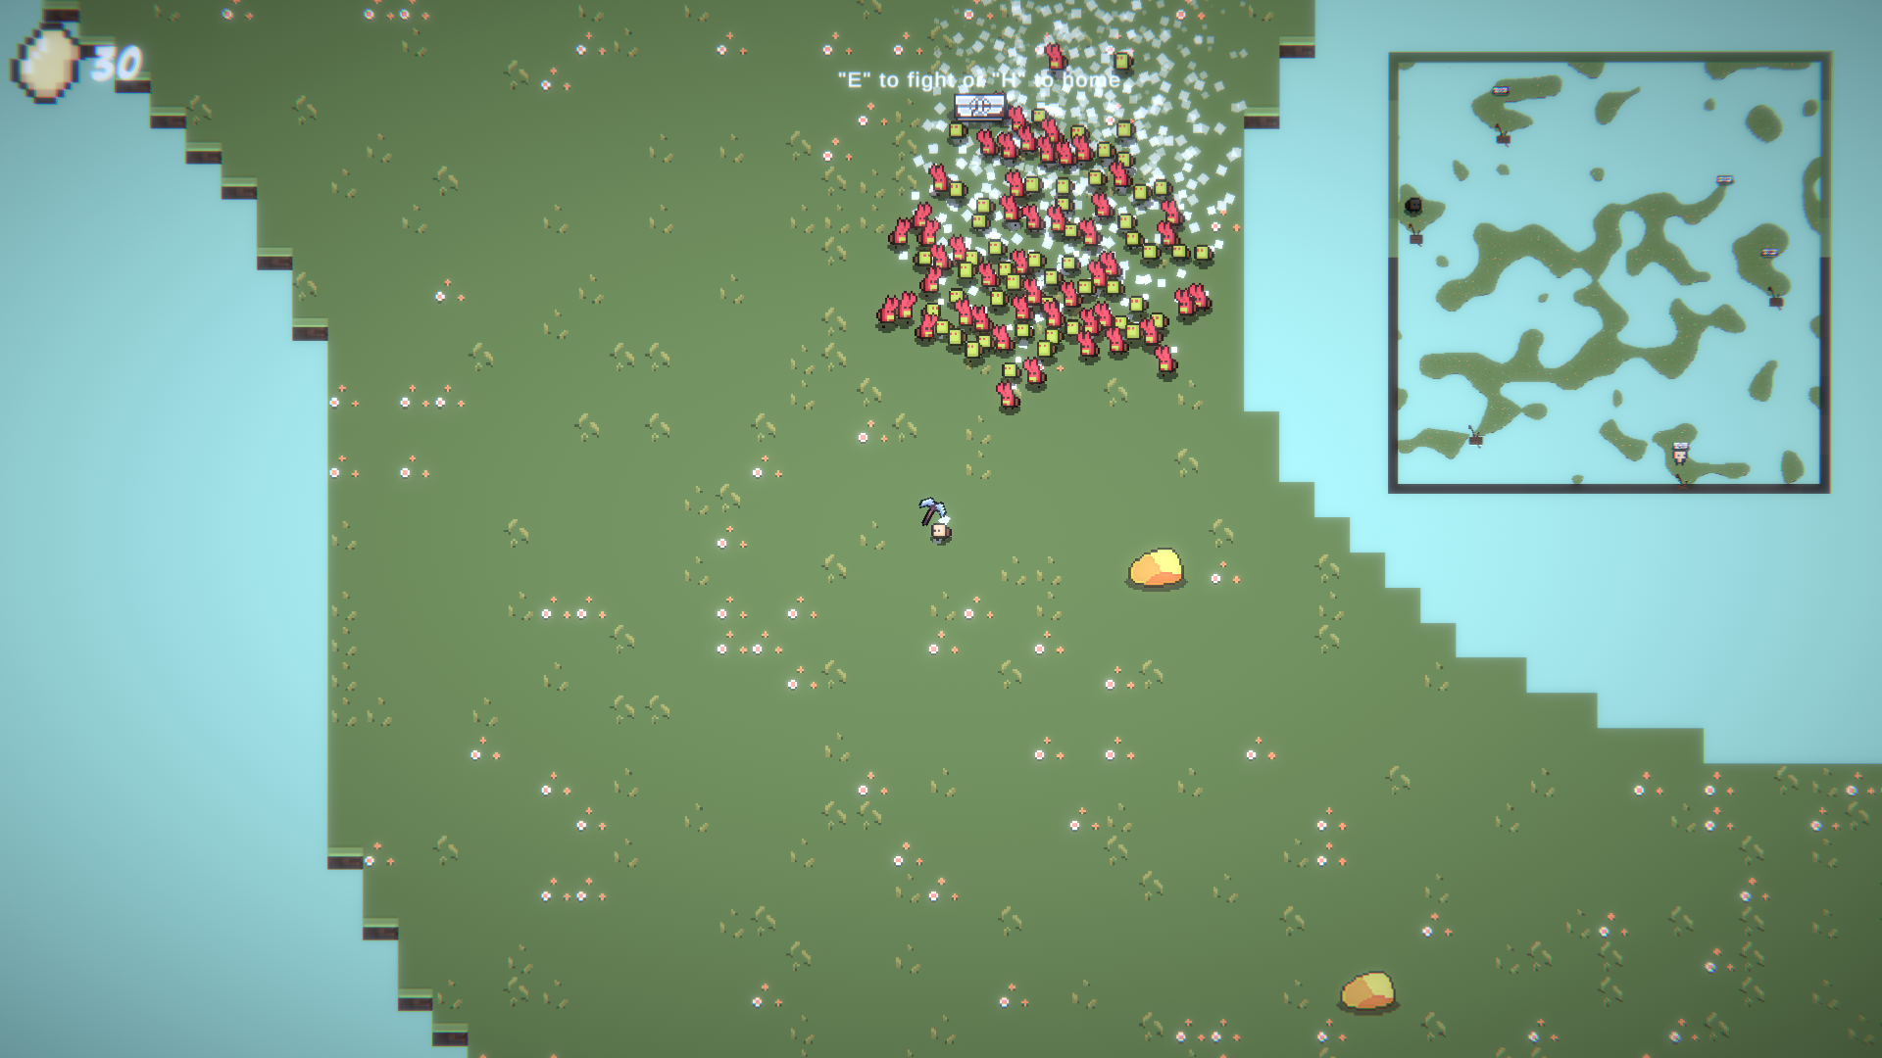

Рисунок 5. Модуль поведения врагов.

Модуль управления персонажем: этот модуль предоставляет игроку возможность управлять своим персонажем с помощью различных устройств ввода, таких как клавиатура или джойстик. В реализации этого модуля используются контроллеры, которые взаимодействуют с основным скриптом игрока. Благодаря этому подходу, мы можем легко менять контроллеры и предоставлять игрокам возможность выбирать удобное для них устройство управления.

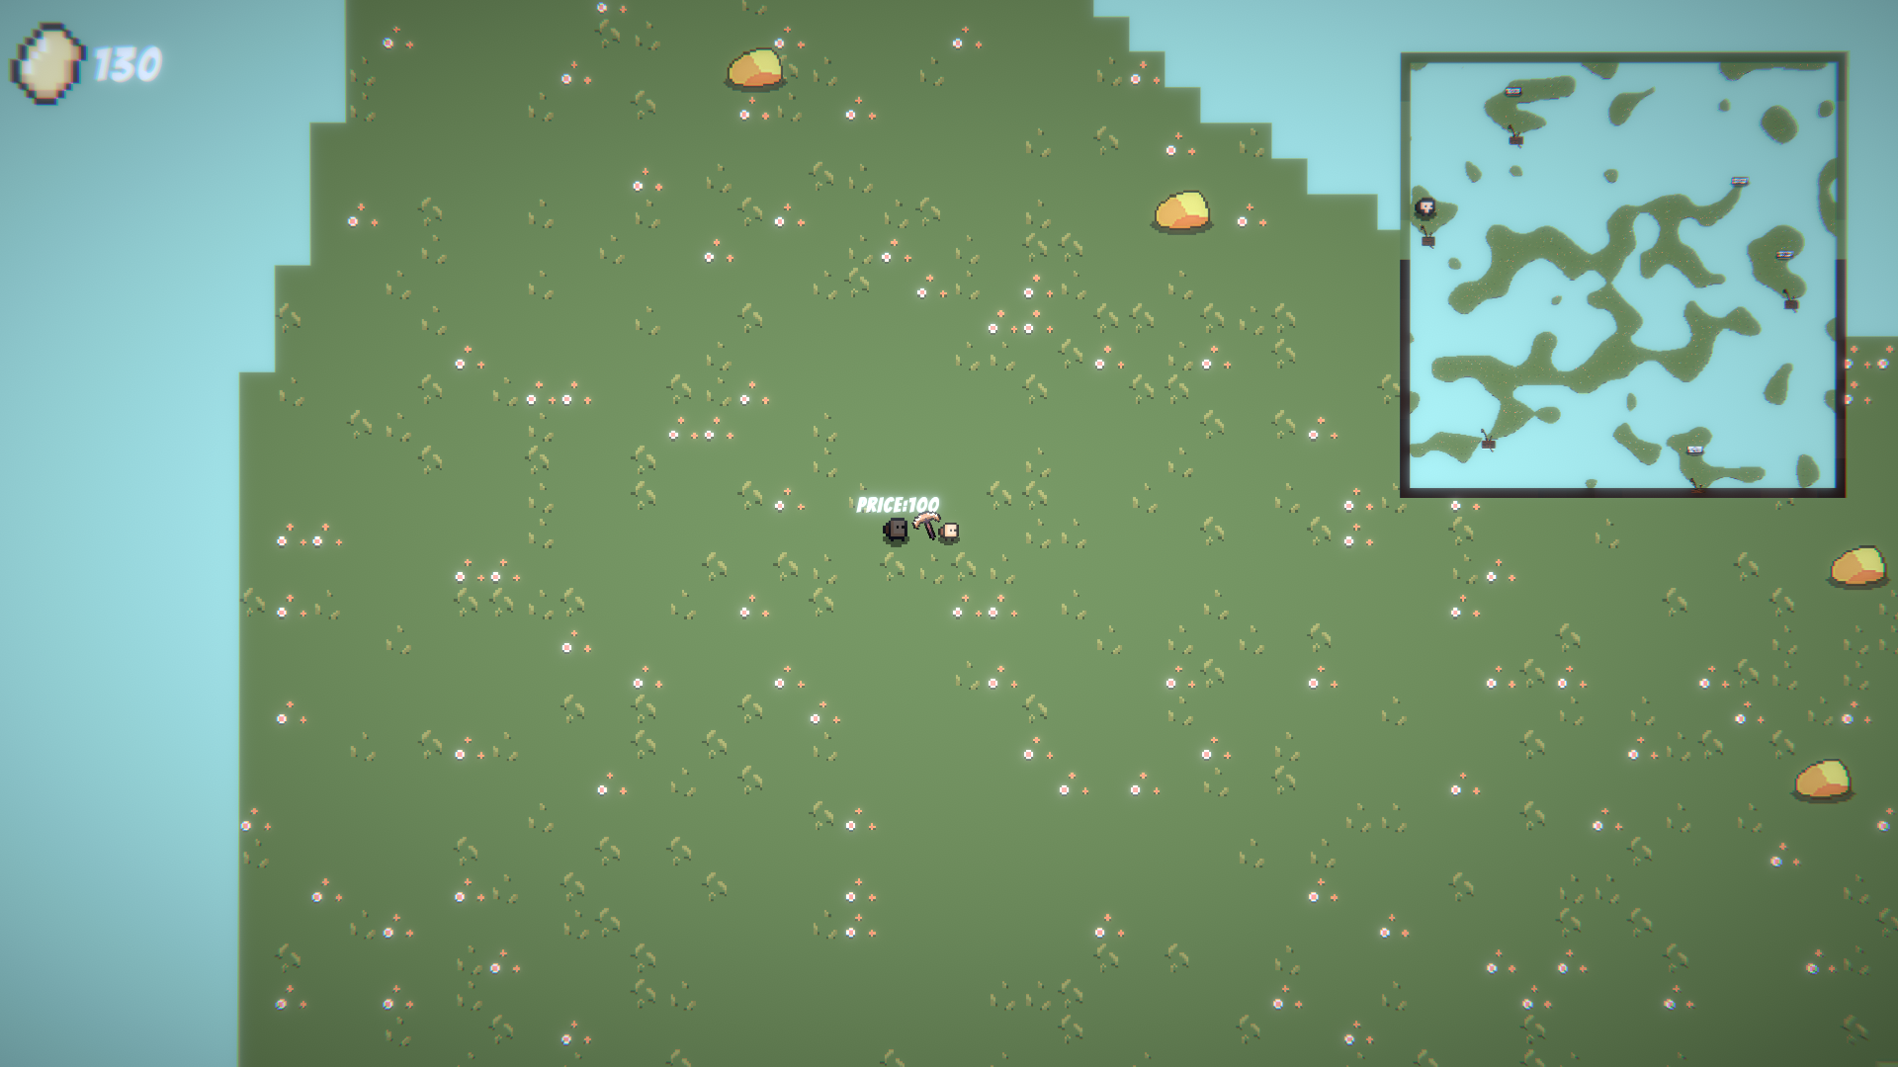

Рисунок 6. Модуль прокачки.

Модуль прокачки: данный модуль отвечает за систему добычи золота и покупки, а также улучшения кирки, которая является основным инструментом для добычи камней и борьбы с врагами. Реализация этого модуля включает создание механизма выпадения золота из врагов и камней, расчет стоимости улучшений и определение характеристик кирки в зависимости от уровня прокачки.

Звуковое оформление игры является одним из важных компонентов, который помогает создать атмосферу и повысить иммерсию игрока в игровой мир. В рамках нашего проекта мы уделили особое внимание звуковому оформлению, создавая звуковые эффекты и музыкальную композицию, соответствующие концепции и стилю игры.

Для создания звуковых эффектов мы использовали различные программы и инструменты, такие как Audacity и FL Studio. Мы записали различные звуки природы, животных, оружия и других элементов игрового мира, затем обработали их, добавив необходимые эффекты, чтобы добиться желаемого звукового эффекта. Также мы использовали звуковые библиотеки, чтобы дополнить наши звуковые эффекты и создать более разнообразную звуковую палитру.

Для музыкальной составляющей мы написали оригинальные музыкальные композиции, которые соответствуют стилю и настроению игры. Мы использовали различные инструменты и звуковые эффекты, чтобы создать уникальные музыкальные треки, которые помогают улучшить игровой опыт и подчеркнуть важные моменты в игре.

В результате мы создали звуковое оформление, которое соответствует нашей концепции игры и создает атмосферу, которую мы хотели передать игрокам. Звуковые эффекты и музыкальная составляющая играют важную роль в создании игровой атмосферы, и мы уверены, что наша работа над звуковым оформлением сделает игру еще более увлекательной и захватывающей.

В раздел звукового оформления также входит описание методов и инструментов, используемых при создании звуковых эффектов и музыкальных композиций, а также подбор соответствующих звуковых файлов для каждой ситуации в игре. Например, для создания звукового эффекта выстрела из оружия может быть использовано сочетание звуков выстрела, перезарядки, затвора и прочих элементов, а для создания атмосферы игры могут быть использованы различные звуковые дорожки, музыкальные композиции и звуковые эффекты. Важно, чтобы звуковое оформление игры было сбалансированным и не навязчивым, не отвлекало игрока от процесса игры, но при этом помогало создавать атмосферу и передавать эмоции.

При разработке игры на игровом движке Unity архитектура проекта обычно строится на основе компонентного подхода. В Unity компонент - это класс, который добавляется к игровому объекту и определяет его поведение. Таким образом, игровой объект может содержать несколько компонентов, каждый из которых отвечает за определенный аспект его поведения.

Для организации работы с компонентами в Unity используется система GameObject и MonoBehaviour. GameObject представляет игровой объект и может содержать один или несколько компонентов. MonoBehaviour - это класс, который можно наследовать для определения поведения компонента. MonoBehaviour содержит ряд методов, которые вызываются в определенных ситуациях (например, при старте игры, при обновлении кадра и т.д.), что позволяет определять логику работы компонента.

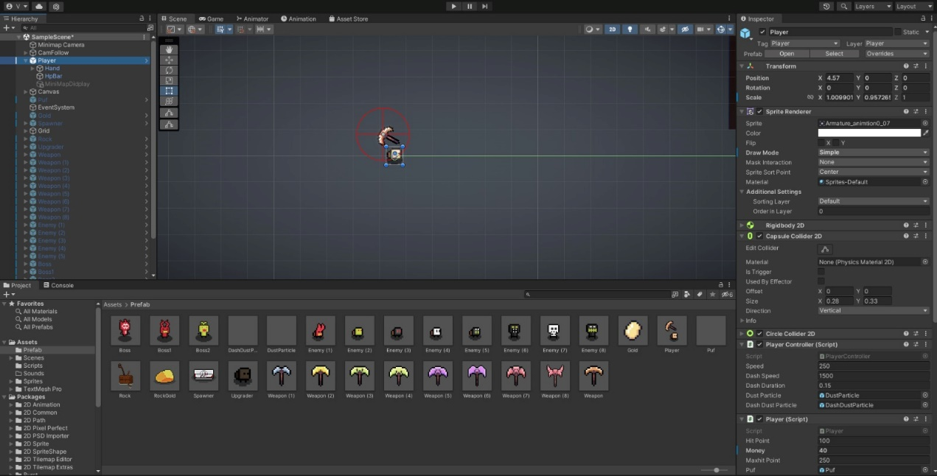

Рисунок 7. Рабочий стол Unity.

Кроме того, в Unity для работы с графикой используется система рендеринга. Рендеринг - это процесс отображения графических объектов на экране. В Unity рендеринг осуществляется с помощью компонентов Renderer и Shader. Renderer - это компонент, который определяет способ отображения игрового объекта (например, его форму, цвет и текстуры). Shader - это скрипт, который определяет, как объект должен быть отображен (например, какие текстуры использовать, как осуществлять освещение и т.д.).

Также для разработки игр на Unity можно использовать различные библиотеки и фреймворки, такие как Photon Networking для создания сетевой игры, Cinemachine для создания камерной системы и другие.

В целом, архитектура проекта в Unity должна обеспечивать гибкость и масштабируемость разработки, а также учитывать требования к производительности и качеству игры. Она должна быть построена на основе компонентного подхода и использования различных систем, таких как рендеринг и сетевой игровой движок, при необходимости.

Использование графического движка Aseprite в игровой разработке представляет собой одну из возможных стратегий, которая может быть эффективна при работе с пиксельной графикой.

Aseprite предоставляет широкий набор инструментов для работы с пиксельной графикой, что позволяет создавать высококачественные изображения и анимацию. В Aseprite есть возможность создавать и редактировать спрайты, тайлсеты, анимации и другие графические элементы для использования в играх.

Одним из преимуществ Aseprite является его эффективность в работе с пиксельной графикой. Инструменты и функции Aseprite предназначены для создания пиксельной графики, что делает его идеальным для создания изображений в низком разрешении, которые могут быть использованы в 2D играх.

Однако, как и любой инструмент, Aseprite также имеет свои недостатки. Например, использование Aseprite может быть сложным для новичков в работе с пиксельной графикой, и может потребовать дополнительного времени для обучения. Кроме того, Aseprite не является бесплатным программным обеспечением, что может быть препятствием для использования его в небольших проектах.

В целом, использование Aseprite - это эффективный способ создания пиксельной графики для игровой разработки. Он предлагает широкий выбор инструментов и оптимизирован для работы с пиксельной графикой, что делает его хорошим выбором для создания графических элементов для игр.

BOLT (Behavior Operating Language Tool) - это визуальный язык программирования для Unity, который позволяет создавать скрипты и логику игры без написания кода на C#.

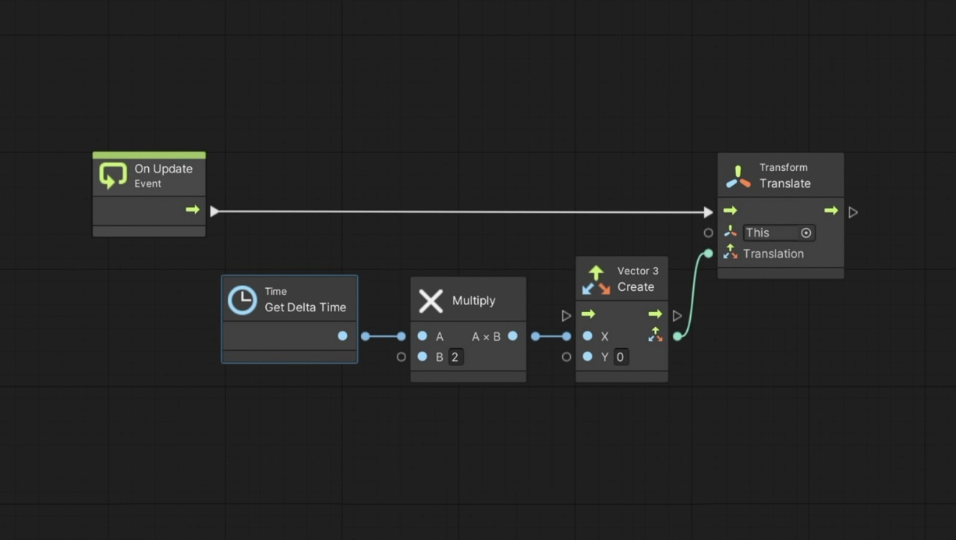

Рисунок 8. Рабочий стол приложения BOLT.

BOLT представляет собой графический интерфейс, состоящий из блоков-узлов, которые можно связывать между собой линиями, создавая таким образом цепочки выполнения кода. Каждый блок-узел отвечает за определенную операцию, такую как проверка условия, вызов метода, выполнение математических операций и т.д.

BOLT облегчает разработку игр, упрощая процесс написания кода и позволяя быстро прототипировать различные идеи. Это особенно полезно для начинающих разработчиков, которые не имеют достаточного опыта в программировании.

Однако использование BOLT также имеет свои недостатки. Во-первых, BOLT может быть не столь мощным, как написание кода на C#. Некоторые более сложные операции могут быть сложными или невозможными для выполнения в BOLT, и в этом случае может потребоваться написание кода на C#. Во-вторых, разработка с использованием BOLT может быть медленнее, чем написание кода на C#, так как визуальное программирование может быть менее эффективным для выполнения некоторых задач.

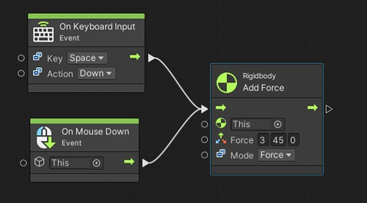

Рисунок 9. Рабочий стол приложения BOLT.

В целом, использование BOLT - это способ ускорить разработку и сделать ее более доступной для новичков в программировании. Однако он не является универсальным инструментом, и в определенных ситуациях может потребоваться написание кода на C#.

Для того чтобы сделать поведение врагов на островах более интересным и сложным, мы реализовал алгоритм роя. Этот алгоритм вдохновлен поведением природных стай, таких как стаи птиц или рои насекомых, и позволяет врагам координировать свои действия и работать вместе.

Основой алгоритма роя являются простые локальные правила, которым следуют враги. Эти правила определяют, как враги взаимодействуют друг с другом и с окружающей средой. Таким образом, враги могут стремиться сохранять определенное расстояние друг от друга или двигаться в сторону общей цели, такой как игрок.

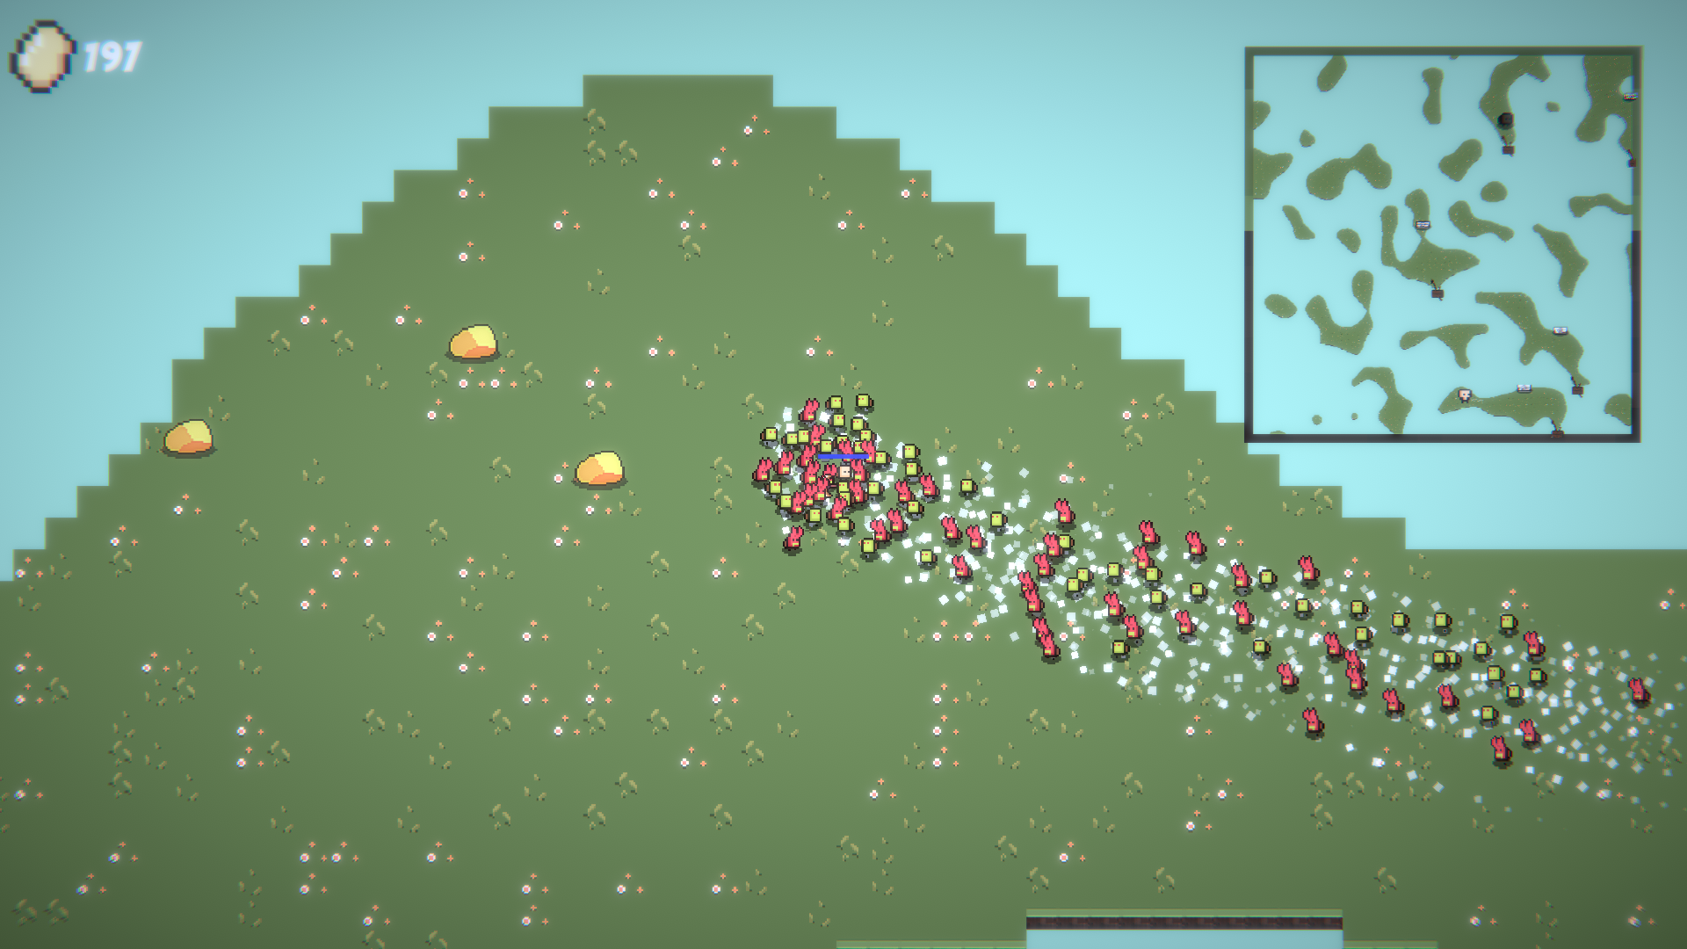

Рисунок 9. Алгоритма роя.

Хотя каждый враг следует только локальным правилам, в результате их действий возникает сложное и координированное поведение группы. Это проявляется в виде различных атакующих стратегий, что делает каждое сражение более напряженным и захватывающим.

Алгоритм роя обладает высокой адаптивностью, что позволяет врагам быстро реагировать на изменения в ситуации, такие как перемещение игрока или потеря членов группы. В результате, игроку приходится постоянно менять свою стратегию и адаптироваться к новым угрозам.

В контексте нашей игры, алгоритм роя используется для создания динамичных и вызывающих битв с врагами. Игрокам приходится тщательно выбирать свою тактику и использовать свои навыки, чтобы одолеть координированные группы врагов. Таким образом, алгоритм роя делает игровой процесс более интересным и увлекательным.

## 2.2 Тестирование игры

В ходе разработки нашей игры в рамках семестрового проекта мы уделили особое внимание тестированию продукта, чтобы убедиться в его качестве и функциональности.

Для проведения тестирования мы использовали различные методы, такие как юнит-тестирование, функциональное тестирование, интеграционное тестирование и регрессионное тестирование. Каждый из этих методов позволил проверить работу игры на разных уровнях, начиная от отдельных функций и заканчивая проверкой работы всей системы в целом. Мы проводили тестирование на разных этапах разработки игры, начиная от тестирования отдельных модулей и функций при написании кода и заканчивая тестированием готового продукта перед его релизом. В процессе тестирования мы выявляли и исправляли ошибки и недочеты в работе игры, что позволило повысить ее качество и удобство использования.

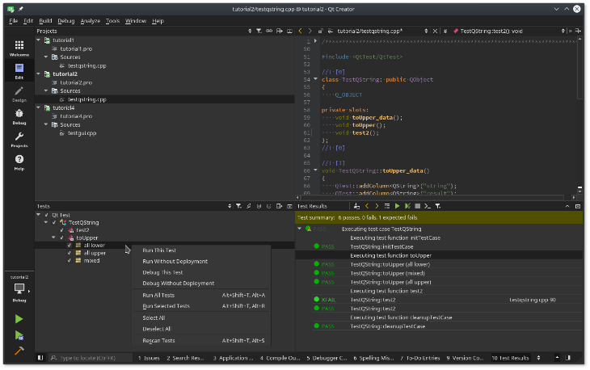

Рисунок 10. Тестирование игры.

Мы также проводили тестирование на разных платформах и устройствах, чтобы убедиться в корректной работе игры на всех уровнях. В результате тестирования мы получили качественный продукт, который соответствует всем требованиям и ожиданиям пользователей.

Тестирование игры в рамках семестрового проекта было необходимым и важным шагом в ее разработке. Оно помогло выявить и исправить множество ошибок и недочетов в работе игры, что в итоге позволило создать качественный и удобный продукт, который сможет удовлетворить потребности и ожидания пользователей.

В рамках семестрового проекта мы провели комплексное тестирование нашей игры. Одним из этапов тестирования стало интеграционное тестирование, которое позволило проверить правильность взаимодействия различных компонентов игры между собой. Мы тщательно тестировали работу игрового движка, графической и звуковой составляющих, а также функционала, связанного с базой данных и онлайн-сервисами.

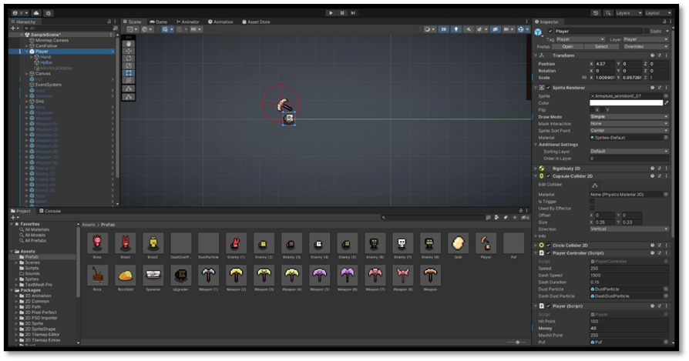

Рисунок 11. Тестирование интеграционным методом.

Кроме того, мы провели Функциональное тестирование, чтобы убедиться, что игра соответствует всем требованиям и спецификациям, определенным на этапе разработки. Мы протестировали все игровые режимы, проверили работу интерфейса и управления, а также функционал, связанный с сохранением прогресса и настройками игры.

В процессе разработки нашей игры мы столкнулись с проблемой необходимости создания уникальных игровых миров, которые бы обеспечили каждому игроку свой неповторимый опыт в игре.

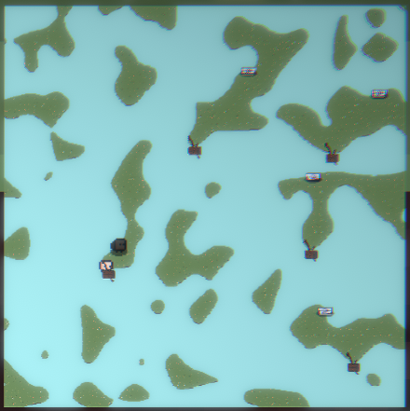

Рисунок 12.1 Вариация №1

Решение этой проблемы мы нашли в использовании процедурных методов генерации игровых миров.

Мы применили алгоритм шума Перлина, который позволил нам создать множество разнообразных островов, каждый из которых обладал уникальной топографией, ресурсами и уровнем сложности. Благодаря этому подходу, каждый игрок получил возможность ощутить свой собственный, неповторимый игровой опыт в нашей игре.

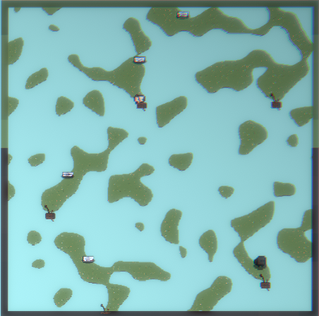

Рисунок 12.2 Вариация №2

Наша команда также продолжила работу над улучшением геймплея и добавлением новых функций, чтобы обеспечить более интересный и разнообразный опыт для игроков. Мы сделали упор на улучшение искусственного интеллекта, чтобы монстры и боссы стали более умными и предсказуемыми.

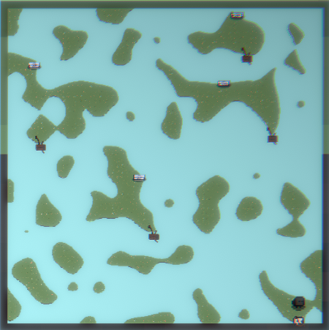

Рисунок 12.3 Вариация №3

В процессе тестирования были выявлены некоторые недочеты и ошибки, которые мы устранили в рамках отладки. В целом, результаты тестирования были положительными, и мы уверены, что наша игра готова к выходу в релиз.

Важным этапом в разработке игры было регрессионное тестирование, которое позволило убедиться в том, что после внесения изменений в код игры, старые функции продолжают работать без ошибок и новые изменения не нарушают работу уже существующих компонентов. Мы проводили регрессионное тестирование после каждого значимого изменения в коде игры, чтобы убедиться в ее стабильности и отсутствии ошибок.

Также важным этапом в разработке игры было тестирование на разных устройствах и операционных системах, чтобы убедиться в ее корректной работе на всех платформах. Мы тестировали игру на компьютерах с различной конфигурацией, мобильных устройствах и планшетах, чтобы убедиться в ее совместимости и оптимальной работе на разных устройствах.

Кроме того, мы уделяли особое внимание юзабилити тестированию, чтобы убедиться в удобстве и интуитивности интерфейса игры для пользователей. Мы проводили тестирование с участием разных пользователей, чтобы получить обратную связь и улучшить интерфейс игры.

В итоге, благодаря комплексному тестированию, мы создали качественную игру, которая обеспечивает высокий уровень функциональности, стабильности и удобства использования для пользователей. Мы готовы выпустить игру в релиз и уверены, что она будет полностью соответствовать ожиданиям пользователей.

### 2.2.1 Результаты тестирования

В процессе разработки на разных этапах возникала необходимость тестирования различных методов. Для этого использовался вывод в командную строку при помощи метода «System.out.print()», позволяющего увидеть реальный результат выполнения программы. В качестве примера можно привести вывод строки в формате JSON. В тестируемый метод добавлялась данная конструкция, в которую передавалось значение переменной, хранящей текстовые данные. Таим образом было обнаружено некорректное формирование сериализованного объекта. Данные командной строки показали, что объект не сериализуется, хотя была уверенность в том, что ошибка в чтении или сохранении файла. После доработки была осуществлена передача объекта в json, однако, тестирование показало, что передавался лишь адрес объекта в памяти, что было тоже ошибочной работой программы.

Другой пример использования модульного тестирования, показавшего ошибки — это случай, когда был случайно обнаружен выход за пределы массива при генерации игрового подземелья. Пересмотр кода не помог выяснить причину данного явления, но помогло разбиение метода на подпрограммы, в ходе которого было обнаружено место в коде, где были перепутаны местами переменные индексов. Если бы тестирование данным методом было осуществлено раньше, то можно было бы избежать значительных потерь во времени.

После завершения разработки приложения было проведено тестирование методом черного ящика во время использования каждого состояния приложения.

В главном меню была проверена работоспособность всех пунктов, а также, возможность возврата к данному состоянию (на этапе разработки во время такого типа тестирования было обнаружено, что переключение между формами было некорректным и приводило к ситуациям, когда на окне выполнялись действия сразу для нескольких состояний). Было проверено и переключение пунктов меню.

Формы информационные проверялись на корректность текстового отображения информации. После результатов тестирования, пришлось перестроить порядок формирования последних результатов, так как неверно был организован цикл.

В режиме путешествия тестировались возможные варианты перемещений и столкновений. Был обнаружен поставленный в неверном блоке инкремент, приводящий к перескакиванию через клетки.

В режиме боя проверялись все возможные комбинации взаимодействия умений, а также, числовых изменений. Были протестированы и переходы после завершения битв.

Тестирование, помимо ошибок в коде выявило некоторые проблемы в игровом балансе. Так, например, на одном из этапов разработки один из типов противника вел себя чрезвычайно пассивно, что увеличивало время боя и заметно ослабляло интерес к игре, судя по личным ощущениям. После этого были внесены числовые корректировки в настройках системы принятия решений.

## 2.3 Система приоритетов при разработке ПП

Система приоритетов при разработке данной компьютерной игры должна отвечать требованиям, касающимся возможного расширения системы в новых версиях. В то же время, изменения должны быть тщательно подготовленными и документированными. Например, при переводе игру в многопользовательский режим, или во время ведения глобальной таблицы результатов, неверные действия разработчика могут негативно сказаться на общем состоянии проекта. Возможен отказ пользователей от программного продукта.

Также, немаловажны этапы тестирования, которые непосредственно влияют на интеграцию программного продукта.

Существует несколько типов моделей жизни программного, однако на практике себя зарекомендовали два типа: каскадная модель; спиральная модель.

В самых первых информационных системах приложения представляли собой единую систему. По естественным причинам при разработке применялся каскадный способ разработки. Основная характеристика данной модели — четкое разбиение на этапы. Следующий этап начинается строго после завершения предыдущего. Важная часть каскадной модели — документация к каждому этапу для следующей команды проектировщиков или разработчиков.

У данной модели жизненного цикла есть свои плюсы: каждый этап по завершении обладает соответствием с критериями полноты; сроки разработки и затраты легко прогнозируемы. Несмотря на ощутимые плюсы данной модели, в ходе многочисленных разработок выяснилось, что у него есть недостатки, связанные с тем, что зачастую реальный процесс не укладывается в поставленные рамки.

Такая модель верно отображает спиральный цикл разработки программ. Даже неполное завершение какого-либо этапа позволяет перейти к следующему без ожидания завершения текущего. Недостающую часть работы всегда можно будет выполнить во время следующей итерации ЖЦ. Важное преимущество такого подхода к разработке — быстрый результат, который можно продемонстрировать пользователям или заказчику, тем самым, наладив обратную связь для будущего анализа требований к ПО.

Главная проблема этой модели — сложность в определении начала следующего этапа. Поэтому, приходится вводить временные рамки для каждого этапа цикла. Переход осуществляется по плану, несмотря на отсутствие завершения предыдущих работ.

Для того чтобы обеспечить более гибкую разработку и более быстрое внедрение изменений, на практике часто используют гибкие методологии разработки, такие как Scrum или Agile. Они позволяют быстрее реагировать на изменения в требованиях пользователей и более гибко планировать работы. В таких методологиях разработки уделяется большое внимание коммуникации между разработчиками и заказчиками, а также между членами команды.

Одним из важных аспектов при разработке компьютерных игр является использование правильных инструментов разработки. Это может быть специализированное программное обеспечение для создания графики, звуковых эффектов и музыки, а также инструменты для написания кода и управления проектом. Например, для разработки игр на базе Unity используются специальные инструменты для работы с 2D и 3D графикой, а также для создания игровой логики.

Также, для успешной разработки компьютерных игр важно обладать хорошими знаниями в области математики, физики, программирования и графики. Все эти знания позволяют разработчикам создавать более качественные и реалистичные игры, а также оптимизировать производительность игры для разных платформ.

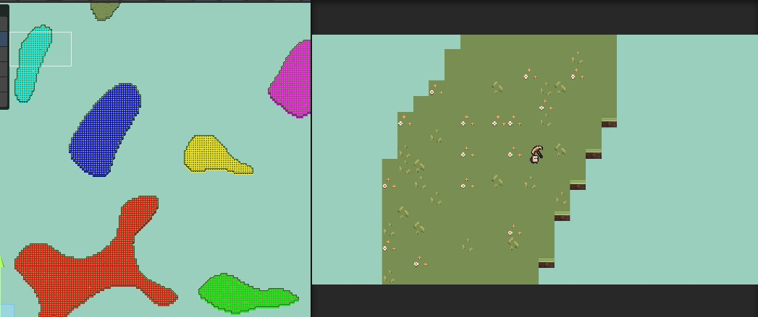

Рисунок 13.1. Работа с 2D.

Наконец, важным аспектом при разработке компьютерных игр является тестирование. Это позволяет обнаруживать и исправлять ошибки в игре до ее выпуска на рынок. Для тестирования используются различные методы, включая ручное тестирование, автоматическое тестирование и тестирование в реальных условиях. Важно убедиться, что игра работает корректно на всех платформах и в различных сценариях использования.

Важно отметить, что при выборе модели жизненного цикла разработки программного обеспечения необходимо учитывать особенности проекта и его цели, а также учитывать требования заказчика и конечного пользователя. В случае компьютерных игр, система приоритетов должна быть нацелена на обеспечение интересного и увлекательного игрового процесса, а также на обеспечение стабильной работы игры и ее возможного расширения в будущих версиях.

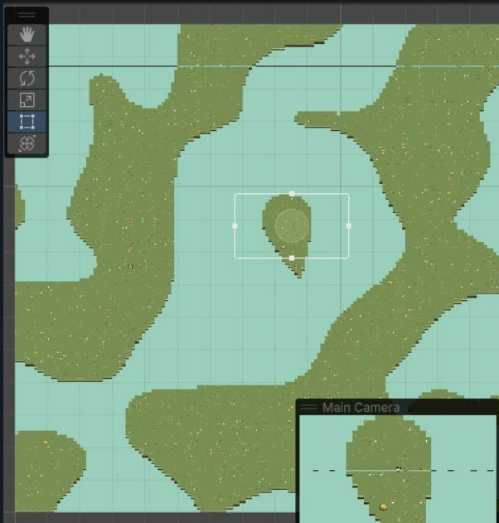

Рисунок 13.2. Работа с 2D.

Кроме того, важно уделять достаточное внимание тестированию продукта на различных этапах его жизненного цикла, начиная с моделирования и проектирования и заканчивая релизом и поддержкой. Тестирование помогает выявлять ошибки и недочеты в работе игры и предотвращать возможные проблемы для пользователей.

Также необходимо учитывать, что разработка компьютерных игр часто связана с использованием новых технологий и инструментов, которые могут повлиять на выбор модели жизненного цикла и требования к тестированию.

# ЗАКЛЮЧЕНИЕ

В заключение можно отметить, что компьютерные игры уже давно стали неотъемлемой частью нашей жизни, а их разработка - трудоемкой задачей, которая требует усилий и знаний специалистов из различных областей. Однако, разработка игры должна быть направлена не только на развлечение, но и на достижение определенных целей, соответствующих потребностям и интересам пользователей. В данной работе была реализована игра, которая помогает развивать навыки многозадачности, тактики и критической оценки собственных возможностей в малознакомой ситуации, при этом не обязывая погружаться в игру слишком сильно. Кроме того, стоит отметить, что разработка игр может быть выполнена для различных системных платформ, что позволяет максимально расширить аудиторию пользователей. В целом, игры могут стать не только средством развлечения, но и инструментом для обучения, общения и достижения личных целей.

Одним важным аспектом в разработке компьютерных игр является использование новых технологий и инновационных подходов. С появлением виртуальной реальности, искусственного интеллекта и блокчейн-технологий, появляются новые возможности для создания уникальных игровых продуктов. Однако, необходимо помнить, что главной целью любой игры должно быть удовлетворение потребностей пользователя, а не использование новых технологий в целях самоутверждения разработчиков.

Таким образом, компьютерные игры являются неотъемлемой частью современной культуры и имеют широкое применение в различных областях, от развлечений и общения до обучения и бизнеса. Важно помнить, что разработка игр является трудоемким процессом, требующим совместной работы множества специалистов и использования поэтапного подхода. В результате получается продукт, который должен удовлетворять потребности и ожидания пользователей, а также соответствовать современным технологическим требованиям.

# СПИСОК ИСПОЛЬЗОВАННОЙ ЛИТЕРАТУРЫ

1 Ушакова, Е.В. Методические указания по выполнению дипломных проектов/работ для бакалавриата направления информационно-коммуникационные технологии [Текст] / Е.В. Ушакова, Л.В. Долматова. – Петропавловск, 2019. – 99 с.;

2 Рыков И. А. Что такое low-code/no-code платформа и CRM, CRM+, ERP [Электронный ресурс] / И. А. Рыков // Хабр. — 2019. — URL: https://habr.com/ru/post/456710/ (дата обращения: 24.04.2021).

3 Иванов С. Что такое no-code и как он устроен [Электронный ресурс] / C. Иванов // Хекслет. — 2020. — URL: https://ru.hexlet.io/blog/posts/chto-takoe-no-code-i-kak-on-ustroen (дата обращения: 24.04.2021).

4 Лаврова И. No-code как отличная альтернатива для быстрого решения бизнес-задач [Электронный ресурс] / И. Лаврова // vc.ru. - 2020. - URL: https://vc.ru/dev/122820-no-code-kak-otlichnaya-alternativa-dlya-bystrogo-resheniya-biznes-zadach (дата обращения: 24.04.2021).

5 No-code и сферы его применения [Электронный ресурс] – Режим доступа: URL: https://codengineering.net/post/24423 (20.04.2023);

6 Дмитриев, Д. (2021). Быстрый старт на Tilda Publishing. Самоучитель (3-е издание). ООО «Тилда Паблишинг».

7 Габдуллин, Д. (2020). No-code в IT-индустрии: реальность или фантастика? Точка зрения эксперта [Электронный ресурс]. URL: https://vc.ru/hr/135845-no-code-v-it-industrii-realnost-ili-fantastika-tochka-zreniya-eksperta (дата обращения: 24.04.2021).

8 Барт, К. (2021). Создание сайтов без кода. Руководство по работе с Tilda. ООО «Тильда Паблишинг».

9 Korneev, A., & Zhelezko, A. (2021). Comparison of Low-Code Development Platforms. In Proceedings of the 2021 International Conference on Industrial Engineering, Applications and Manufacturing (pp. 327-332).

10 Прибылова, О. (2020). No-code: что это такое и зачем нужно [Электронный ресурс]. URL: https://geekbrains.ru/posts/no-code-chto-eto-takoe-i-zachem-nuzhno (дата обращения: 24.04.2021).

11 Булгакова, А. (2020). Без кода: какие преимущества дают no-code платформы [Электронный ресурс]. URL: https://vc.ru/dev/143361-bez-koda-kakie-preimushchestva-dayut-no-code-platformy (дата обращения: 24.04.2021).

12 Петряшев, И. (2021). No-code, low-code и их применение. IT-Expert Magazine, 04(252).

13 Кашин, А. (2021). Low-code и No-code: почему это популярно сейчас и как воспользоваться. CNews. URL: https://www.cnews.ru/articles/2021-03-12_lowcode_i_nocode_pochemu (дата обращения: 02.05.2023).

14 Зайцев, А. (2020). No-code и low-code в технической документации: краткое введение. Modern TC.(дата обращения: 02.05.2023).